DBJT-3热工测量实验装置
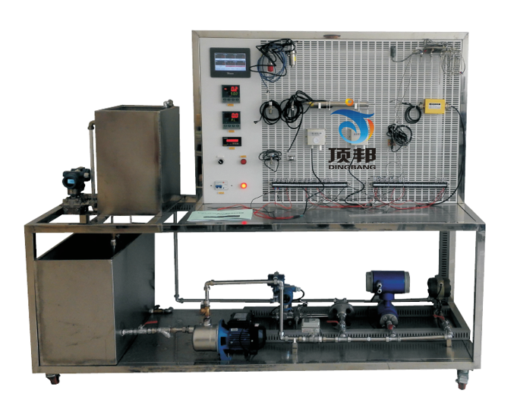
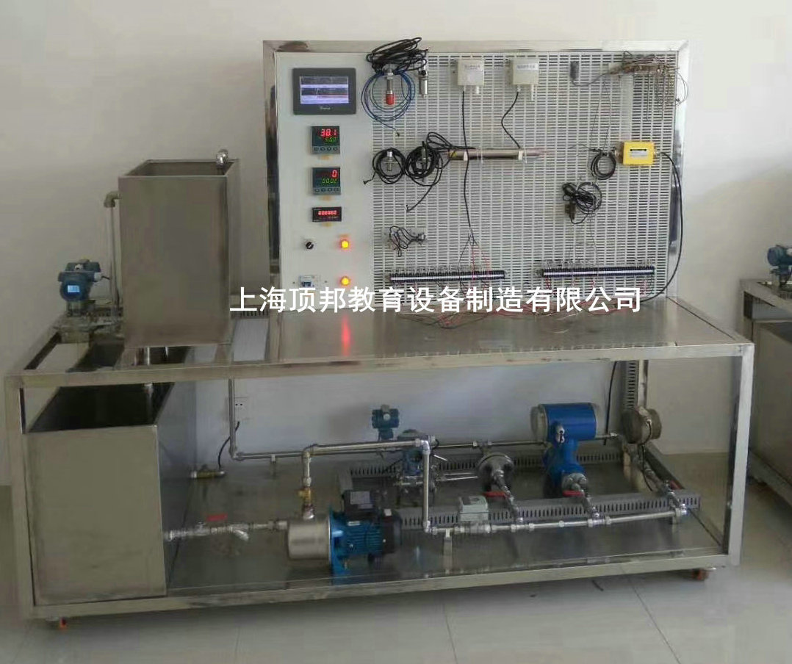
一、功能：
演示测量仪表的组成及种类，了解测量及测量误差的基本概念，测量的一般方法，表示方法和误差的处理方法，以及评估测量仪表质量优劣的技术指标等内容。重点是热工仪表的基本组成及其功能。感受件直接与被测量对象相联系，感受被测参数的变化，并将被测参数信号转换成相应的便于进行测量和显示的信号输出。中间件将感受件输出的信号直接传输给显示件或进行放大和转换，使之成为适应显示元件的信号。显示件向观察者反映被测参数的量值和变化。
二、设备配置
1、电电源：单相交流220V±10%50HZ
2、作环境：环境温度范围为-5～＋40℃相对湿度＜85%（25℃）海拔＜4000m
3、装置容量：＜3kVA
4、测参数据：压力、温度、流量、液位测量仪表。
三、系统组成
1、系统通过产品说明、零件展示、装配演示、原理展示四个方面，讲述了霍尔位移传感器、霍尔转速传感器、压电传感器、湿敏传感器、气敏传感器、电涡流传感器、磁电传感器、差动电容传感器、差动变压器、金属箔应变传感器、扩散硅压力传感器、光纤位移传感器、光电转速传感器、集成温度传感器、K型热电偶、E型热电偶、PT100铂电阻等17个常用传感器。
2、零件展示：单独展示传感器的各个组成元件，观察零件的结构、材质以及材质类型。
3、装配演示：以真实的形式展示传感器的装配过程，让学生直观了解传感器的组成结构。
4、装配方法。具有快速装配、慢速装配、放大、缩小、旋转视图等功能。
5、原理展示：通过位移测量、振动测量、转速测量、环境测量等具体应用实例来展示传感器的基本原理，并可动态显示实验结果，以此加深学生对传感器的了解。
测量系统由四个基本环节组成：传感器、变换器或变送器、传输通道和显示装置等组成。
四、实训功能
1.能实现传感器的认知；
2.能实现离心泵的工作原理及特性认识；
3.能实现电动调节阀的工作原理及特性认识
4.能实现智能调节仪的认识和使用
5.能实现流量积算仪的认识和使用
6.能实现无纸记录仪的认识和使用
7.能实现涡轮流量计的工作原理认识和校验
8.能实现电磁流量计的工作原理认识和校验
9.能实现孔板流量计的工作原理认识和校验
10.能实现差压变送器的工作原理认识和使用
11.能实现扩散硅压力传感器的工作原理认识和操作
12.能实现扩散硅液位传感器的工作原理认识和校验
13.能实现电容式液位传感器的工作原理认识和校验
14.能实现差压液位传感器的工作原理认识和校验
15.能实现Pt100铂热电阻的工作原理认识
16.能实现平衡电桥的工作原理认识
17.能实现T型热电偶的工作原理认识
18.能实现半导体热敏电阻的工作原理认识
19.能实现传感器的零点和迁移的认识

